**Сушко Марьяна (Suszkowa Marjana)**

4 сентября 1804 г – крещение сына Яна Балтромея (НИАБ 136-13-894, лист 54об, №35/1804-р (ориг)).

**НИАБ 136-13-894:** Лист 54об. **Метрическая запись №35/1804-р (ориг).**

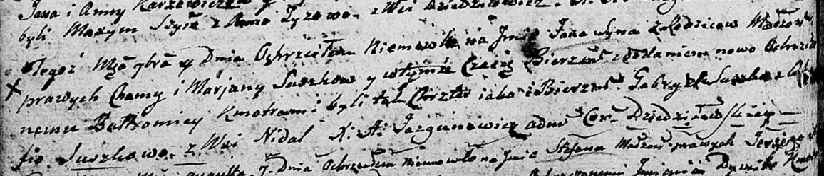

Дедиловичская Покровская церковь. 4 сентября 1804 года. Метрическая запись о крещении.

Suszko Jan Bałtromey – дочь родителей с деревни Недаль.

Suszko Chama – отец.

Suszkowa Marjana – мать.

Suszko Gabriel – кум.

Suszkowa Ahafija – кума.

Jazgunowicz Antoni – ксёндз.